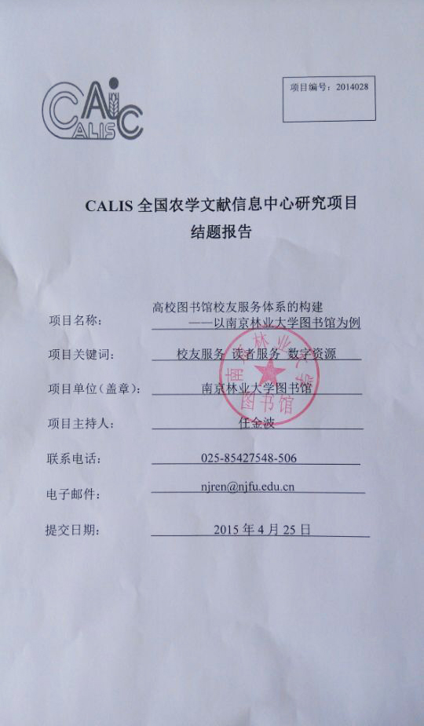
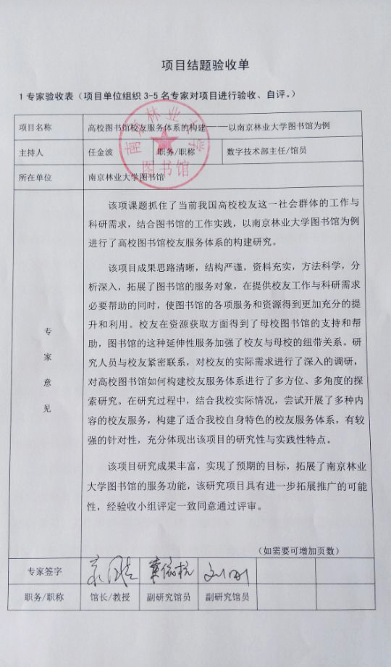
结题报告
高校图书馆校友服务体系的构建
——以南京林业大学图书馆为例
关键词:校友服务 读者服务 数字资源
1研究背景、目的及意义
校友是高校发展不可忽视的一支重要力量，近年来，校友作为高校面向社会的一个窗口，越来越受到国内高校的重视，各高校纷纷建立校友工作平台，成立校友会，加强与校友的联系，高校校友工作重点逐步从单向索取向以服务求双赢的趋势转变。
随着信息技术的快速发展，人们对信息资源的需求日益增长。校友作为工作与研究的社会群体，对信息资源的获取仅局限于公共图书馆等专业机构是远远不够的，高校图书馆有丰富的纸质、数字等各类专业资源，如果高校图书馆参与到校友服务当中，势必会给校友提供便利，为其工作与科研带来帮助。同时高校图书馆也会提升服务价值，使得图书馆的资源得以充分的利用，也加强了学校与校友的纽带关系。
目前国内开展校友服务的高校图书馆数量并不多，服务内容和服务模式也参差不齐。在知识更新加速和竞争日趋激烈的环境下，校友进行在职学习、工作和科研中经常会有文献资料、数字资源等信息资源的需求。同时，多数校友的单位和所在地图书馆与母校图书馆相比，信息资源的专业性要逊色较多，甚至无法提供校友所需的信息资源，这时候母校图书馆成为校友获取信息资源的希望，他们会主动通过邮件、电话、在线咨询等方式向母校图书馆寻求帮助。如果高校图书馆主动根据校友的需求，制定一套完整的校友服务体系，使得校友服务成为图书馆社会化服务的重要组成部分，势必会提高图书馆的影响力，产生社会和经济效益，实现双赢。
本项目的研究，旨在通过科学的研究方法，了解校友实际需求，根据高校图书馆的自身特点，构建图书馆校友服务体系，使校友服务工作有章可循，能够成为图书馆拓展服务的亮点，最终让高校图书馆的校友服务工作常态化，能够进一步延续和深入拓展。
2研究内容（思路、方法、具体内容）
2.1研究思路
本项目从高校图书馆开展校友服务工作的重要性入手，深入开展校友需求调查，了解当前国内外高校图书馆开展校友服务工作的现状，着眼于当前高校图书馆开展校友服务工作存在的突出问题，根据我校图书馆自身的特点，提出高校图书馆校友服务体系的构建方法，为高校图书馆开展校友服务工作提供理论与实际指导。
利用文献研究法、比较研究法和调查研究法，分析高校图书馆在参与高校校友服务工作中的角色和地位，结合图书馆的资源服务优势，为校友进行在职学习、工作和科研等提供一定的帮助。分析探索如何构建高校图书馆校友服务体系，使高校图书馆在校友服务工作中充分发挥其资源与服务优势。
2.2 研究方法
（1）文献研究法。本项目围绕“高校图书馆校友服务”这一主题展开，通过查阅大量的文献资料，浏览CNKI 期刊网、硕博士论文集、超星等电子图书和相关网站，获取大量关于高校与校友、校友与图书馆、图书馆校友服务等相关文献，为项目展开收集理论和实践依据。
（2）比较研究法。学习借鉴国内外高校图书馆在校友服务工作方面的成功经验，对多个国内外高校图书馆校友服务的情况进行调查研究，分析比较其在校友服务工作中积累的经验，从比较中探讨我国高校图书馆校友服务体系建设途径和发展方向。
（3）调查研究法。本项目将与学校的校友工作机构紧密合作，对校友进行访谈和调查，通过多种手段接触该项目需求的第一受众，以获取当前高校校友进行在职学习、工作和科研中对图书馆服务需求的相关情况，通过分析该现状得出图书馆在校友服务工作的技术定位和角色扮演。从而为构建高校图书馆校友服务体系积累实际案例。
2.3 具体内容
本项目着重从国内外高校图书馆开展校友服务的现状、校友服务工作的内容以及校友服务体系的构建等进行研究，最终提出构建高校图书馆校友服务体系的方法和建议，在服务本校校友的同时，也为其他高校图书馆开展校友服务工作提供借鉴。
2.3.1国内外高校图书馆开展校友服务的现状研究
了解国内外高校图书馆针对校友开展服务工作的现状，分析开展校友服务的实际效果，在校友服务工作中存在哪些问题。同时也对暂未开展此项服务的知名高校图书馆进行调查分析，充分了解当前高校图书馆开展校友服务工作的现状，从而根据我校的实际情况，提出我校图书馆开展校友服务的预期目标。
表一 国内外部分高校图书馆校友服务现状调查表
学校 | 网站是否提供校友服务专栏 | 校友服务内容 | 收费情况
约翰·霍普金斯大学（美国） | 是 | 电子资源访问、免费学习科研软件、校友图书馆等 | 未知
西蒙菲莎大学  （加拿大） | 是 | 电子资源访问、免费学习科研软件、开放存取等 | 未知
香港科技大学 | 是 | 电子资源访问、开放存取等 | 未知
清华大学 | 是 | 阅览服务、馆藏查询、参考咨询、科技查新、代查代检等 | 阅览服务免费，其他收费
北京大学 | 否 | 凭校友卡进馆阅览 | 免费
重庆大学 | 是 | 借阅、数字资源服务、文献传递、科技查新、代查代检、定题等 | 阅览免费、借阅需缴纳押金、数字资源免费3个月，其他收费
台湾大学 | 是 | 借阅、无线网络等 | 可申请办理校友证，需缴纳押金及年费
2.3.2高校图书馆开展校友服务的内容研究
深入调研校友的实际需求，了解国内外高校图书馆开展校友服务的内容及形式。目前高校图书馆可开展的校友服务主要体现在以下两个方面。
2.3.2.1高校图书馆传统的一般性校友服务
此服务内容和在校读者相似，通过相应证件享受图书馆服务。
（1）可针对应届毕业生发放校友卡，往届校友可以申办校友卡。校友凭校友卡可进入图书馆阅览，根据图书馆的自身情况制定外借办法。
（2）为校友提供面对面的代查代检、科技查新、文献传递、定题参考咨询服务，解决校友各类文献及数字资源的需求。
（3）校友捐赠服务。对向图书馆捐赠著作书籍，赞助经费等形式的校友捐赠提供服务平台，使其回馈母校的情谊得以实现。
2.3.2.2高校图书馆网络环境下可开展的校友服务
图书馆需要充分利用互联网，凝聚更多分布分散的校友，提供便利的网络服务平台。
（1）建立校友自助认证平台。通过建立校友数据库，实现校友自助认证平台的开放，校友可以通过认证平台进行认证，认证通过后可享受图书馆校友服务。
（2）根据实际需要，开放远程数字资源访问权限。通过校友自助认证平台认证的校友，可视实际需要给予一定时间或不同等级的远程数字资源访问权限，让校友自助完成资料的查找。
（3）通过网络在线虚拟参考咨询等方式开展代查代检、科技查新、文献传递、定题等服务。利用虚拟参考咨询等在线服务平台，通过网络一对一的方式完成校友的信息服务需求。
（4）校友资源动态推送服务。校友可以有选择的定制感兴趣的图书馆资源动态，图书馆有针对性的按需推送相关资源的动态，使校友能够保持关注母校图书馆的发展动态。
（5）建立图书馆校友信用评价系统。在为校友提供服务的同时， 需要对校友的信用等级进行评估，建立校友信用评价系统，可以帮助图书馆规避数据库资源对外开放后遭遇过度下载、非法下载等风险。
2.3.3高校图书馆校友服务体系的构建研究
图书馆开展校友服务，不是一句口号，不是搞形式主义。如果要让校友真正满意地接受图书馆的服务，必须建立一个完整的校友服务体系。图书馆需要有专人负责该服务项目的推进，保持与学校校友工作机构的紧密联系，还要有专业学科馆员配合共同构建校友服务体系，确保校友服务工作的顺利开展。
3结论与建议
随着高校对校友工作的日益重视，图书馆成为促进校友工作发展不可或缺的力量。图书馆在满足本校读者需求的同时，应充分发挥其自身优势，扩大读者服务范围，将校友纳入其服务范畴。通过本项目的研究，合理构建南京林业大学图书馆校友服务体系，将提升南京林业大学图书馆在学校中的中心地位。结合项目各项工作的开展，发表相关论文，为图书馆界开展校友服务工作提供借鉴，也为图书馆今后的工作开辟新的思路。
4项目成果（发表的文章、开发的软件、取得的实践效果等）
通过项目组全体成员分工与协作，在南京林业大学图书馆试开通了校友服务，初步构建了南京林业大学图书馆校友服务体系。图书馆在校友服务工作中取得显著成果。
4.1建立了南京林业大学图书馆校友认证系统
通过与图书馆读者数据库的对接，建立了校友自助认证系统，校友通过认证平台进行认证，校友身份确认后可以享受图书馆校友服务。
4.2建立了南京林业大学图书馆校友电子资源远程访问系统
正常通过认证的校友，可以分不同权限远程访问图书馆电子资源，系统可以跨越校园网IP限制，为校友提供电子资源的查询下载服务。同时，系统也具有强大的管理功能，针对恶意下载行为自动侦测，自动限制，较好地保护图书馆电子资源的安全性。系统上线3个月以来，通过认证系统的校友52名，登录校外远程访问系统访问电子资源2万余次。
4.3 构建了南京林业大学图书馆校友服务体系
经过项目组全体成员的努力，在图书馆领导的支持下，构建了由图书馆分管领导牵头，各部门密切合作的图书馆校友服务体系。
（1）在图书馆网站设立校友服务栏目，提供校友服务介绍、校友认证系统、校友电子资源校外远程访问系统等内容。
（2）设立总咨询服务，校友提出的服务需求由总咨询进行需求划分，转接到相应负责人。
（3）各部门有专人负责处理校友服务，读者服务部负责对校友发放校友卡，提供图书阅览服务。信息咨询部负责代查代检、科技查新、文献传递、定题参考等咨询服务，负责校友资源动态推送服务，解决校友各类文献及数字资源的需求。数字技术部负责校友认证系统及电子资源远程访问系统的维护与咨询。
4.4 撰写《高校图书馆校友服务体系的构建》一文，全文近3000 字，拟于近期安排发表。
5参考文献
[1] 耿国艺.试论高校图书馆校友服务[J].科技情报开发与经济,2011,(14):9-11.
[2] 贾小川.高校图书馆开展社会服务的思考[J].农业图书情报学刊,2012,(5):197-199.
[3] 孔庆祝,卜亨斐.高校图书馆校友信息服务探讨[J].图书馆建设,2012,(2):71-73.
[4] 刘景义.高校图书馆支持校友终身发展的必要性和可行性[J].图书馆界,2009,(2):71-73.
[5] 刘志坚.系统论视阈下的高校校友服务探析[J].太原城市职业技术学院学报,2012,(2):5-6.

